|  |
| --- |
| **AVIS DE VALEUR** |

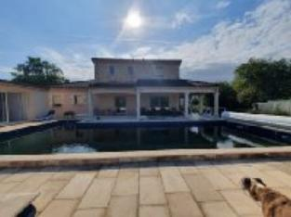 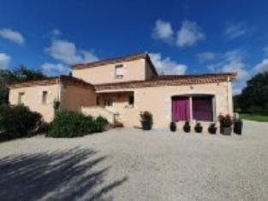 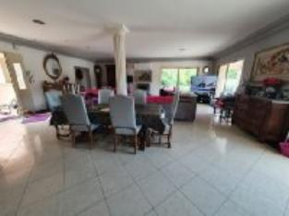

Je soussigné(e), Nathalie MAURY, Négociatrice Immobilier de la Sarl Quercy Transactions, 3, place Jean-Jacques Chapou, 46000 CAHORS (Lot), atteste par la présente avoir visité le 12 juillet 2023, un(e) Maison Contemporaine sis 363 chemin du Mas de Mansou 46000 CAHORS appartenant à Mme Lémée Ghislaine

|  |
| --- |
| **Descriptif** |

Cahors, quartier résidentiel, au calme, maison contemporaine de 2011 d'environ 210m² comprenant au rez-de-chaussée un grand séjour de 72m² donnant sur une terrasse couverte et une piscine, une cuisine ouverte de 14m² aménagée et équipée, une chambre parentale avec placard, une salle de bains avec baignoire et douche, un wc indépendant, un cellier/buanderie, 2 pièces de 21m² et 6m². A l'étage : un couloir, 3 grandes chambres dont 2 avec placard, une salle de bains avec baignoire et douche, un wc. Dépendances : une maison de plain pied d'environ 66m² comprenant une entrée avec placard, une salle d'eau, un wc, un séjour avec cuisine aménagée et équipée, une grande chambre. Un garage d'environ 60m² avec porte automatique. Un abri voiture et un bureau. Un pool house avec local technique de la piscine, une douche et un wc. Chauffage au sol pompe à chaleur pour la maison principale au rez-de-chaussée et radiateurs au 1er étage. Climatisation réversible dans la chambre parentale et dans le séjour ainsi que dans la maison indépendante. Piscine 12x5 au sel, liner de 2022, pompe de 2023. Fenêtres PVC double vitrage. Volets PVC centralisés pour la maison principale. Portail électrique.Tout à l'égout. Terrain plat de 5942m².

Surface habitable totale environ : 277 m²

Parcelles BO n° 73 de 5853m² et n° 74 de 89m²

|  |
| --- |
| **Maison Contemporaine** |

* Situation du bien:
* 1ère Périphérie
* Rez de chaussée:
* Cellier 8,54m²
* Chambre 16m² avec placard
* Cuisine 14m²
* Dégagement 2m²
* 2 Pièces 21,70m² + 6,25m²
* Pièce à vivre 72m²
* Salle de bains 5,70m² avec baignoire, douche, double vasque
* WC 1,50m²
* 1er étage:
* 3 Chambres 18,50m² avec placard - 15m² avec placard - 15m²
* Couloir 6,14m²
* Salle de bains 9,37m² avec baignoire, douche, double vasque
* WC 2,50m²
* Dépendances:
* Abri voiture 22m²
* Bureau 8,70m²
* Garage 60m²
* Maison 65m² : entrée avec placard 2m², salle d'eau 3,50m², wc 1,50m², salon 35m² avec cuisine aménagée et équipée, chambre 23,60m²
* pool house 22m² avec douche et wc - local technique piscine
* DPE:
* DPE en cours
* Chauffage:
* 4 Climatisation réversible maison principale dans séjour et chambre parentale - maison indépendante : dans séjour et salon/cuisine
* Pompe à chaleur Atlantic - pour maison principale : chauffage au sol RDC et radiateurs 1er étage
* Equipements de Cuisine:
* Four Samsung
* Four à micro-ondes Samsung
* Hotte aspirante Electrolux
* Lave vaisselle Bosch
* Plaque à induction Electrolux
* Equipements divers:
* Tout à l'égout
* Production eau chaude par chaudière - ballon eau chaude dans maison indépendante
* Fenêtres:
* PVC double vitrage
* Volets PVC électrique centralisé
* Services:
* Aéroport 1h15 Toulouse Blagnac
* Autoroute 15mn
* Calme
* Commerces 2kms
* Dépendance
* Ecole 2kms
* Gare 3kms
* Hôpital 3kms
* Internet / ADSL
* Plain-pied
* Terrain:
* Arboré cerisier, pêcher, prunier, poirier, pommier
* Cloturé en partie
* Piscine 12x5 - liner de 2022 - pompe de 2023 - au sel - volet électrique de 2022
* Portail électrique

A l'issue de cette visite, j'ai évalué ce bien entre **550 000 €** (**CINQ CENT CINQUANTE MILLE EUROS**) et **570 000 €** (**CINQ CENT SOIXANTE DIX MILLE EUROS**). Cette évaluation a été donnée sur la base de l'état des prestations du bien, de sa situation, du marché immobilier et des transactions réalisées à ce jour sur ce secteur et sous réserve du résultat favorable des expertises : termites, plomb, amiante, électricité, gaz, diagnostic de performance énergétique (DPE), assainissement. Cet avis de valeur est indicatif et n'a pas de valeur d'expertise et ne peut engager notre responsabilité, n’étant pas en mesure de vérifier les éventuelles servitudes, nuisances, malfaçons ou autres troubles pouvant affecter la propriété et le reflet du marché immobilier actuel pouvant subir des fluctuations

Pour servir et valoir ce que de droit,

Fait à Cahors, le 18 juillet 2023

MAURY Nathalie

Négociatrice Immobilier